Пять человек спасли на водоёмах столицы

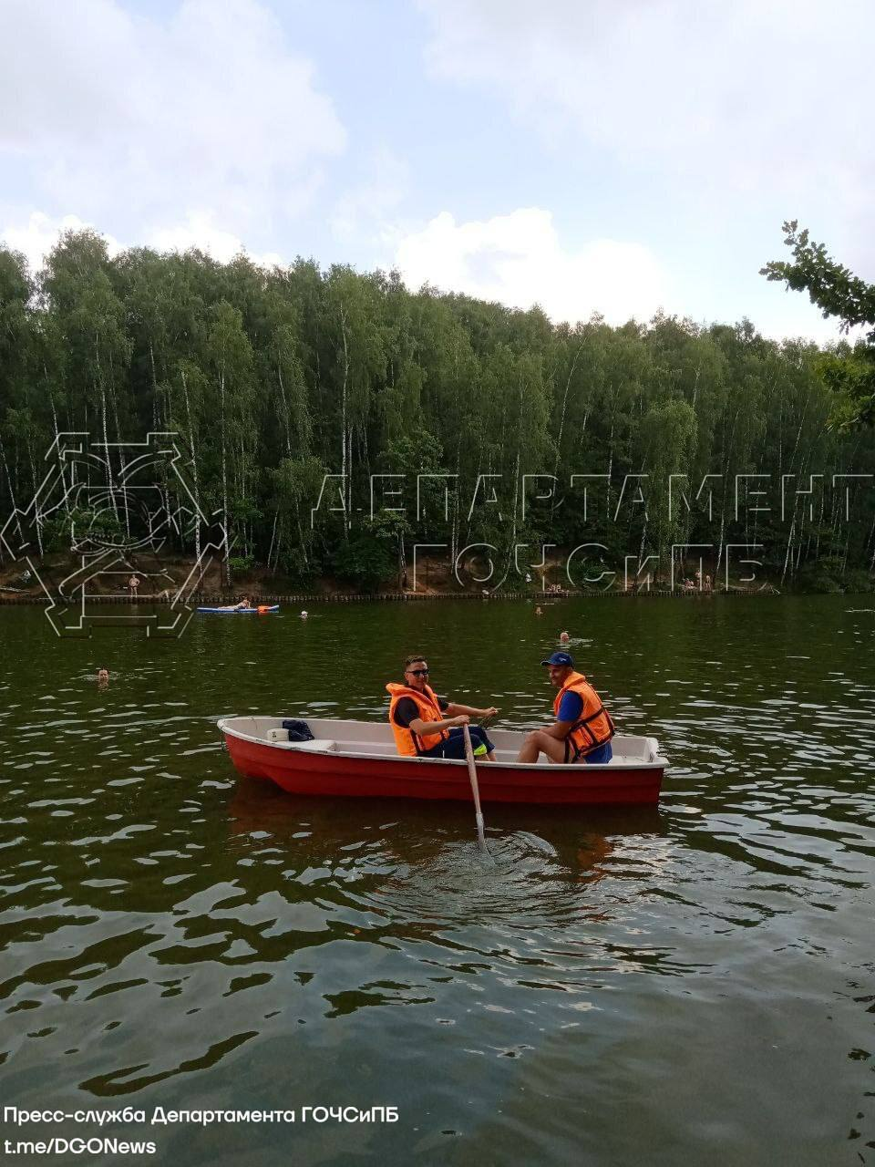

Днём 16 июля сотрудники службы поискового и аварийно-спасательного обеспечения Московского авиационного центра во время патрулирования пляжной территории Теплостанского пруда в 50 метрах от берега заметили тонувшего пожилого мужчину.

Для спасения утопающего один из сотрудников авиацентра прыгнул в воду и с помощью коллег, по воде доставил пострадавшего на берег.

Спасатели отвели мужчину в медпункт и вызвали бригаду скорой помощи. Прибывшие медики осмотрели пострадавшего и госпитализировали его в лечебное учреждение.

В течение дня работники станции «Терлецкая» Московской городской поисково-спасательной службы на водных объектах, патрулировавшие акваторию Восточного пруда, спасли двух молодых людей. Граждане 2004 и 2005 годов рождения, купаясь в запрещённом месте, выбились из сил и начали тонуть. Обоих подняли из толщи воды примерно в 40 метрах от берега. Одному из пострадавших понадобилась медицинская помощь и он был госпитализирован.

На Шибаевском пруду спасатели ПСС «Кузьминки» заметили тяжело плывшего и периодически скрывавшегося под водой человека. В 15 метрах от берега мужчина был поднят на борт катера и доставлен на спасательную станцию. После оказания первой помощи гражданин 1985 года рождения от госпитализации отказался и убыл со станции.

На Большом Садовом пруду в 25 метрах от берега из воды также поднят тонувший мужчина 1987 года рождения. Спасатели станции «Академическая» оказали пострадавшему первую помощь и передали прибывшей бригаде скорой помощи.

Причина всех происшествий - купание в запрещённых местах, несоблюдение правил безопасного поведения на воде и переоценка собственных сил.

!Московские спасатели настоятельно рекомендуют соблюдать правила безопасности:

- купайтесь только в отведённых для этого местах;

- не заплывайте за ограничительные буйки;

- не переплывайте водоёмы;

- не оставляйте без присмотра детей у водоёмов.